Guía N° 8 Apoyo fonoaudiológico
Nombre |  | Curso: 3° básico
Nombre |  | Fecha:
Nivel del lenguaje | Léxico- Semántico
Objetivos | Conocer y diferenciar medios de transportes particulares y públicos | Programa de integración escolar (PIE)
Definiciones
- Trasporte público: los pasajeros no son los dueños o propietarios de los mismos, siendo servidos por terceros (otros).
- Transporte particular: transporte que no están abiertos o disponibles para el público en general y no depende de horarios.
Instrucción: Pinta de color azul los medios de transportes particulares y de color rojo los medios de transportes públicos
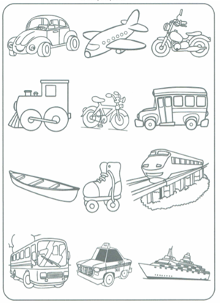



Guía N° 8 Apoyo fonoaudiológico
Nombre |  | Curso: 3° básico
Nombre |  | Fecha:
Nivel del lenguaje | Fonético-fonológico
Objetivos | Asociar sonido inicial consonántico (m) | Programa de integración escolar (PIE)
Nombra los siguientes dibujos: gallina, melón, martillo, mermelada, cartera, maquillaje, torta, micrófono, moneda, montura, mariposa, velero, cuna, motocicleta, música. Fíjate con que sonido inicia.
Instrucción: Encierra los dibujos que inician con el sonido M (Si lo deseas, pinta)



